Tutorial

12-4-2018

Estudiante: Brisly Mishell García

lcmGRADO: 5TO BACO A

Índice:

Contenido ………………………………………………………………………………………………………………………..1

AngularJS…………………………………………………………………………………………………………………………2

Ionic………………………………………………………………………………………………………………………………….3

Cordova……………………………………………………………………………………………………………………………4

Android…………………………………………………………………………………………………………………………..5

IOS………………………………………………………………………………………………………………………………...6

Firebase………………………………………………………………………………………………………………………….7

Grafica……………………………………………………………………………………………………………………….8

Recomendaciones……………………………………………………………………………………………………….9

Infografías…………………………………………………………………………………………………………………..10

AngularJS:

A

ngularJS es JavaScript. Es un proyecto de código abierto, realizado en Javascript que contiene un conjunto de librerías útiles para el desarrollo de aplicaciones web y propone una serie de patrones de diseño para llevarlas a cabo. En pocas palabras, es lo que se conoce como un framework para el desarrollo, en este caso sobre el lenguaje Javascript con programación del lado del cliente.

Puedes encontrar el proyecto de AngularJS en su propio sitio web: AngularJS, Superheroic JavaScript MVW Framework. Al ser un proyecto de código abierto cualquier persona con un poco de curiosidad echar un vistazo con profundidad y ver cómo se ha escrito, incluso admiten colaboraciones de desarrolladores que quiera aportar cosas.

Nota: Este artículo es una transcripción de la exposición de Alberto Basalo en DesarrolloWeb.com / EscuelaIT que se emitió en abierto por webinar. Al pie del texto encontrarás un vídeo de esta charla. El bloque anterior de esta ponencia la hemos publicado ya en el artículo "Por qué AngularJS".

Mejoras del HTML:

Este Javascript pretende que los programadores mejoren el HTML que hacen. Que puedan producir un HTML que, de manera declarativa, genere aplicaciones que sean fáciles de entender incluso para alguien que no tiene conocimientos profundos de informática. El objetivo es producir un HTML altamente semántico, es decir, que cuando lo leas entiendas de manera clara qué es lo que hace o para qué sirve cada cosa.

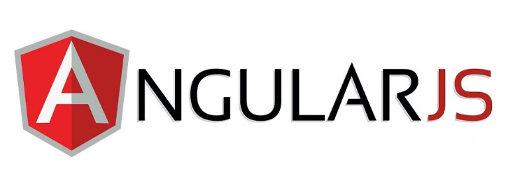Lógicamente, AngularJS viene cargado con todas las herramientas que los creadores ofrecen para que los desarrolladores sean capaces de crear ese HTML enriquecido. La palabra clave que permite ese HTML declarativo en AngularJS es "directiva", que no es otra cosa que código Javascript que mejora el HTML. Puedes usar el que viene con AngularJS y el que han hecho terceros desarrolladores, puesto que muchas personas están contribuyendo con pequeños proyectos -independientes del propio framework- para enriquecer el panorama de directivas disponibles. Hasta este punto serás un "consumidor de directivas", y finalmente cuando vayas tomando experiencia serás capaz de convertirte en un "productor de directivas", enriqueciendo tú mismo las herramientas para mejorar tu propio HTML.

IonicJS:

M

ás de uno, y de dos, conoceréis o habréis escuchado hablar de Ionic, este framework que tanta importancia está tomando últimamente. Hagamos un poco de memoria, anteriormente hemos hablado sobre Angular JS y detallamos algunos de los frameworks que están en la red que trabajan bajo ese MVC y MVVM. Como sabéis, para un programador es muy importante tener bien organizado el código de nuestro proyecto y bien comentado, no sea que nos toque modificar algo meses después y… cualquiera se acuerda de lo que hacía esa función en concreto

Lo primero que me gustaría explicar, y de forma escueta, es qué es un MVC y de qué se compone:

El MVC

El MVC (Model-View-Controller o Modelo-Vista-Controlador), es un patrón de diseño que separa los datos, la lógica y las interfaces de usuario. Como su nombre indica, está separado en tres componentes: Modelo, Vista y Controlador. Está basado en la ideología de separación de conceptos y cumple perfectamente con los objetivos de los patrones de diseño.

1.- Modelo

Es la capa encargada de los datos, es decir, la que se encarga de hacer peticiones a las bases de datos para enviar o recibir información. Estas bases de datos pueden estar alojadas de forma local en nuestra App o de forma remota en un servidor externo.

2.- Vista

Se trata del código que nos permitirá presentar los datos que el modelo nos proporciona, como ejemplo podríamos decir que en una aplicación es el código HTML que nos permite mostrar la salida de los datos procesados.

3.- Controlador

Es la capa que sirve de enlace entre la vista y el modelo. Envía comandos al modelo para actualizar su estado, y a la vista correspondiente para cambiar su presentación.

En el caso MVVM (Modelo Vista VistaModelo) la iteracción entre la vista y el controlador será en los dos sentidos, el controlador muestra los datos en la vista y si en la vista hay un cambio de datos, se actualiza el modelo automáticamente.

El framework Ionic

Ionic es una herramienta, gratuita y open source, para el desarrollo de aplicaciones híbridas basadas en HTML5, CSS y JS. Está construido con Sass y optimizado con AngularJS.}

Principales características

1.- Alto rendimiento

La velocidad es importante. Tan importante que sólo se nota cuando no está en tu App. Ionic está construido para ser rápido gracias a la mínima manipulación del DOM, con cero jQuery y con aceleraciones de transiciones por hardware.

1.- AngularJS & Ionic

Ionic utiliza AngularJS con el fin de crear un marco más adecuado para desarrollar aplicaciones ricas y robustas. Ionic no sólo se ve bien, sino que su arquitectura central es robusta y seria para el desarrollo de aplicaciones. Trabaja perfectamente con AngularJS.

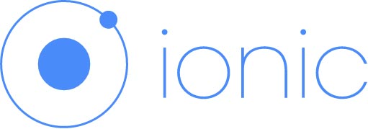

Cordova:   
es un framework de licencia libre que cuenta con muchas Apis de diversos dispositivos móviles para desarrollar aplicaciones nativas dentro de un smartphone. Cada vez está tomando más énfasis en el mundo de los programadores y es que para el desarrollo de las aplicaciones se utilizan las tecnologías web HTML, CSS y JavaScript.

Una de las grandes peculiaridades de este entorno de trabajo es la posibilidad de desarrollar para iOS, Android y demás sistemas operativos sin la necesidad de programar en sus lenguajes nativos (Java, Objetive-C, etc.)

Sobre su instalación:

Dependiendo de la plataforma en la cual desees desarrollar así tendrás que configurar tu entorno, puedes consultar todos los requisitos desde el sitio oficial de Apache Cordova, algo muy importante que debes conocer es que tienes que tener las herramientas básicas de la plataforma para la cual deseas programar.  
Antes que nada debes tener bien definida la plataforma para la cual deseas programar e instalar la interfaz de línea de comandos de AC.

Luego descargas e instalas el software necesario dependiendo tu elección. Para cada sistema operativo tendrás que obtener el SDK, configurar los emuladores de dispositivos y saber conectar los dispositivos para las pruebas. No te preocupes que todo esto está detallado en los manuales de Apache Cordova.

V Como todo buen programador antes de comenzar a dar tus primeros pasos en AC debes tomarte tu tiempo para revisar y comprender la documentación del framework, dentro de él encontrarás los primeros parámetros sobre configuración y uso de la plataforma.

Anímate a probar este framework, recuerda que el utilizarlos es para aprovechar al máximo nuestro tiempo y simplificar la creación de nuestras aplicaciones el también: Crea aplicaciones para móvil de forma sencilla con Mobincube.

(Versión de código abierto de PhoneGap) es un popular entorno de desarrollo de aplicaciones móviles, originalmente creado por Nitobi. Adobe compró Nitobi en 2011, le cambió el nombre a PhoneGap, y más tarde liberó una versión de código abierto del software llamado Apache Cordova.3​ Apache Cordova permite, a los programadores de software, construir aplicaciones para dispositivos móviles utilizando CSS3, HTML5, y JavaScript en vez de utilizar APIs específicas de cada plataforma como Android, iOS, o Windows Phone.4​ Permite encapsular CSS, HTML, y código de Javascript dependiendo de la plataforma del dispositivo. Extiende las características de HTML y JavaScript para trabajar con el dispositivo. Las aplicaciones resultantes son híbridas, lo que significa que no son ni una aplicación móvil nativa (porque toda la representación gráfica se realiza vía vistas de Web en vez del framework nativo) ni puramente basadas en web (porque no son solo aplicaciones web, sino que están empaquetadas como aplicaciones para su distribución y tienen acceso a las APIs nativas del dispositivo). La mezcla de código nativo e híbrido ha sido posible desde la versión 1.9.

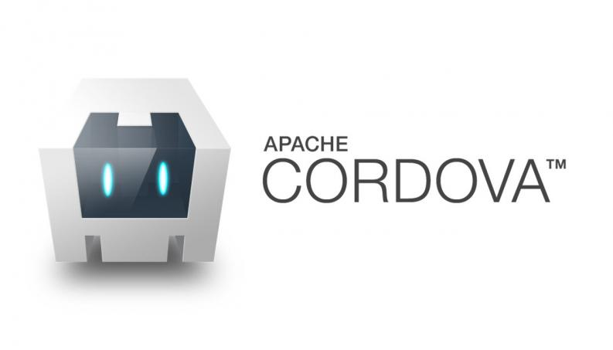

Android:

Es un sistema operativo basado en el núcleo Linux. Fue diseñado principalmente para dispositivos móviles con pantalla táctil, como teléfonos inteligentes, tabletas y también para relojes inteligentes, televisores y automóviles. Inicialmente fue desarrollado por Android Inc., empresa que Google respaldó económicamente y más tarde, en 2005, compró.3​ Android fue presentado en 2007 junto la fundación del Open Handset Alliance (un consorcio de compañías de hardware, software y telecomunicaciones) para avanzar en los estándares abiertos de los dispositivos móviles.4​ El primer móvil con el sistema operativo Android fue el HTC Dream y se vendió en octubre de 2008.5​ Android es el sistema operativo móvil más utilizado del mundo, con una cuota de mercado superior al 80% al año 2017, muy por.

El éxito del sistema operativo se ha convertido en objeto de litigios sobre patentes en el marco de las llamadas guerras de patentes entre las empresas de teléfonos inteligentes.10​11​ Según los documentos secretos filtrados en 2013 y 2014, el sistema operativo es uno de los objetivos de las agencias de inteligencia internacionales.12​

La versión básica de Android es conocida como Android Open Source Project (AOSP).13​

El 25 de junio de 2014 en la Conferencia de Desarrolladores Google I/O, Google mostró una evolución de la marca Android, con el fin de unificar tanto el hardware como el software y ampliar mercados.

El 17 de mayo de 2017, se presentó Android Go. Una versión más ligera del sistema operativo para ayudar a que la mitad del mundo sin smartphone consiga uno en menos de cinco años. Incluye versiones especiales de sus aplicaciones donde el consumo de datos se reduce al máximo. [1]

c. El 5 de noviembre de 2007 se crea la Open Handset Alliance, un conglomerado de fabricantes y desarrolladores de hardware, software y operadores de servicio.4​ El mismo día se anuncia la primera versión del sistema operativo: Android 1.0 Apple Pie. Los terminales con Android no estarían disponibles hasta el año 2008.14​ Las unidades vendidas de teléfonos inteligentes con Android se ubican en el primer puesto en los Estados Unidos, en el segundo y tercer trimestres de 2010,15​16​17​ con una cuota de mercado de 43.6 % en el tercer trimestre.18​ A escala mundial alcanzó una cuota de mercado del 50.9 % durante el cuarto trimestre de 2011, más del doble que el segundo sistema operativo (iOS de Apple, Inc.)

Tiene una gran comunidad de desarrolladores creando aplicaciones para extender la funcionalidad de los dispositivos. A principios de 2018 se superaban ya los dos millones de aplicaciones disponibles en Google Play, la tienda de aplicaciones oficial de Android; a estas habría que añadir las disponibles en otras tiendas no oficiales, como Samsung Apps, de Samsung, SlideME, de Java, y Amazon Appstore.19​20​ Google Play es la tienda de aplicaciones en línea administrada por Google, aunque existe la posibilidad de obtener software externamente. La tienda F-Droid es completamente de código abierto así como sus aplicaciones, una alternativa al software privativo. Los programas están escritos en el lenguaje de programación Java.21​ No obstante, no es un sistema operativo libre de malware, aunque la mayoría de ello es descargado de sitios de terceros.22​

El anuncio del sistema Android se realizó el 5 de noviembre de 2007 junto con la creación de la Open Handset Alliance, un consorcio de 78 compañías de hardware, software y telecomunicaciones dedicadas al desarrollo de estándares abiertos para dispositivos móviles.23​ Google liberó la mayoría del código de Android bajo la licencia Apache, una licencia libre y de código abierto.

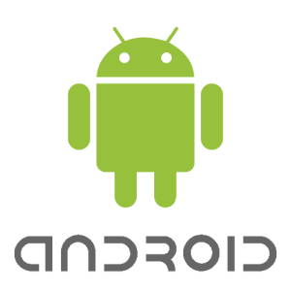

IOS:

Es un sistema operativo móvil de la multinacional Apple Inc. Originalmente desarrollado para el iPhone (iPhone OS), después se ha usado en dispositivos como el iPod touch y el iPad. No permite la instalación de iOS en hardware de terceros.

Actualmente es el segundo sistema operativo móvil más utilizado del mundo, detrás de Android, con una cuota de mercado de entre 10-15% al año 2017. La última versión del sistema operativo es el iOS 11, aparecida en el mes de septiembre del 2017, disponible en dispositivos con procesadores 64-bits (desde el IPhone 5S en adelante.

Los elementos de control consisten de deslizadores, interruptores y botones. La respuesta a las órdenes del usuario es inmediata y provee una interfaz fluida. La interacción con el sistema operativo incluye gestos como deslices, toques, pellizcos, los cuales tienen definiciones diferentes dependiendo del contexto de la interfaz. Se utilizan acelerómetros internos para hacer que algunas aplicaciones respondan a sacudir el dispositivo (por ejemplo, para el comando deshacer) o rotarlo en tres dimensiones (un resultado común es cambiar de modo vertical al apaisado u horizontal).

En el marco de las filtraciones acerca de los programas de vigilancia mundial de 2013-2014 de Edward Snowden, Der Spiegel publicó que la NSA estadounidense tiene grupos de trabajo dedicados a descifrar los sistemas de seguridad de iOS; además tiene pequeños programas conocidos como scripts que permiten a la agencia vigilar a los usuarios de las distintas versiones del sistema iOS su geolocalización, notas de voz, fotos y otras aplicaciones como Google Earth, Facebook o Yahoo! Messenger.2​

IOS se deriva de macOS, que a su vez está basado en Darwin BSD, y por lo tanto es un sistema operativo Tipo Unix. iOS cuenta con cuatro capas de abstracción: la capa del núcleo del sistema operativo, la capa de "Servicios Principales", la capa de "Medios" y la capa de "Cocoa Touch".

Apple reveló la existencia de iPhone OS en la Macworld Conference & Expo del 9 de enero de 2007,3​ aunque el sistema no tuvo un nombre oficial hasta que salió la primera versión beta del iPhone SDK un año más tarde, el 6 de marzo de 2008. Antes de esto se consideraba simplemente que el iPhone ejecutaba OS X o una versión modificada de NewtonOS.4​ Desde ese momento se llamaría iPhone OS. El lanzamiento del iPhone OS tuvo lugar el 29 de junio de 2010 y no es hasta el lanzamiento del iPad - que también lo utiliza como sistema operativo - que pasa a llamarse simplemente iOS.

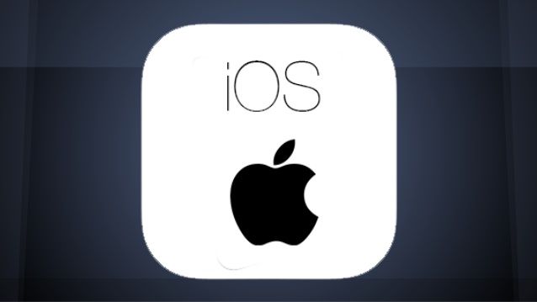

Firebase:

Es la nueva y mejorada plataforma de desarrollo móvil en la nube de Google. Se trata de una plataforma disponible para diferentes plataformas (Android, iOS, web), con lo que de esta forma presentan una alternativa seria a otras opciones para ahorro de tiempo en el desarrollo como Xamarin.

¿En qué consiste Firebase? Es la evolución de una plataforma que ha ido mejorando desde que Google la compró en 2014 y luego la continuó mejorando con la compra del equipo de Divshot. Veamos en detalle porque tiene todos los ingredientes para convencer a propios y extraños.

En muchas ocasiones nos planteamos cómo poder acceder a un servicio web para poder tener nuestra aplicación trabajando con datos en la nube. Por ello surgió Firebase, para proveer una API para guardar y sincronizar datos en la nube en tiempo real.

Sus características fundamentales están divididas en varios grupos, las cuales podemos agrupar en:

Analíticas: Provee una solución gratuita para tener todo tipo de medidas (hasta 500 tipos de eventos), para gestionarlo todo desde un único panel.

Desarrollo: Permite construir mejores apps

, permitiendo delegar determinadas operaciones en Firebase, para poder ahorrar tiempo, evitar bugs y obtener un aceptable nivel de calidad. Entre sus características destacan el almacenamiento, testeo, configuración remota, mensajería en la nube o autenticación, entre otras.

Crecimiento: Permite gestionar los usuarios de las aplicaciones, pudiendo además captar nuevos. Para ello dispondremos de funcionalidades como las de invitaciones, indexación o notificaciones.

Monetización: Permite ganar dinero gracias a AdMob.

Google no ha obviado ningún detalle, y a la hora de gestionar cualquiera de los módulos anteriores, tenemos disponible una gran cantidad de información, así como de ejemplos o incluso tutoriales.

En esta página podremos encontrar toda la información necesaria, clasificada por las categorías que anteriormente os citábamos, incluyendo cada una de las plataformas, de modo que todo será muy intuitivo para leer, y nos resultará muy sencillo su uso gracias a los ejemplos con código real.

Como observareis, un plan es gratuito, pero presenta una serie de limitaciones en espacio almacenado y conexiones simultáneas, que quizá no en todos los casos será suficiente para el desarrollador. En estos casos tendremos que pasarnos a otra de las tarifas, entre las que tenemos una tarifa plana de 25 dólares al mes (con límite también), u otra que ya va en función del consumo que tengamos.

Pero a pesar de ello, para todos los que necesitéis hacer uso de la nube es una de las mejores opciones, pues además conseguiréis delegar en Firebase una gran cantidad del desarrollo necesario, ahorrando tiempo (y por tanto, dinero).

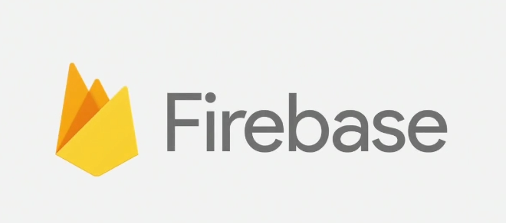

Grafica

Recomendaciones:

Las recomendaciones que les puedo dar son las siguientes, primero que nada utilizar los programas con mucha responsabilidad ya que son muy importantes y también otra recomendación

Infografías:

<https://openwebinars.net/blog/que-es-firebase-de-google/>

<https://carlosazaustre.es/empezando-con-angular-js/>

<http://qbitera.com/apache-cordova-una-interfaz-para-dominarlos-a-todos/>

<https://es.wikipedia.org/wiki/Android>

<https://es.wikipedia.org/wiki/IOS>